Отчет по проекту «Мы – новое поколение»2 квартал 2023.
1.Проведена неделя распространения информации об аутизме на всех уровнях образования.
https://школа121.рф/335-nedelya-rasprostraneniya-informatsii-ob-autizme
#людикаклюди #моя121я #школа #Красноярск
2. На школьной территории ко Дню великой Победы для жителей микроучастка школы были проведены праздничные мероприятия, которые закончились праздником песни и строя среди обучающихся 5-11 классов. Ученики младших классов участвовали в мастер-классах и активно болели за старших товарищей.
#моя121я #9мая #деньпобеды
#моя121я #9мая #деньпобеды #школакрасноярск
https://школа121.рф/343-6-maya-s-10-00-do-12-30-priglashaem-vas-na-shkol-nyj-dvor-zdes-budut-prazdnichnye-gulyaniya-priurochennye-k-dnyu-pobedy
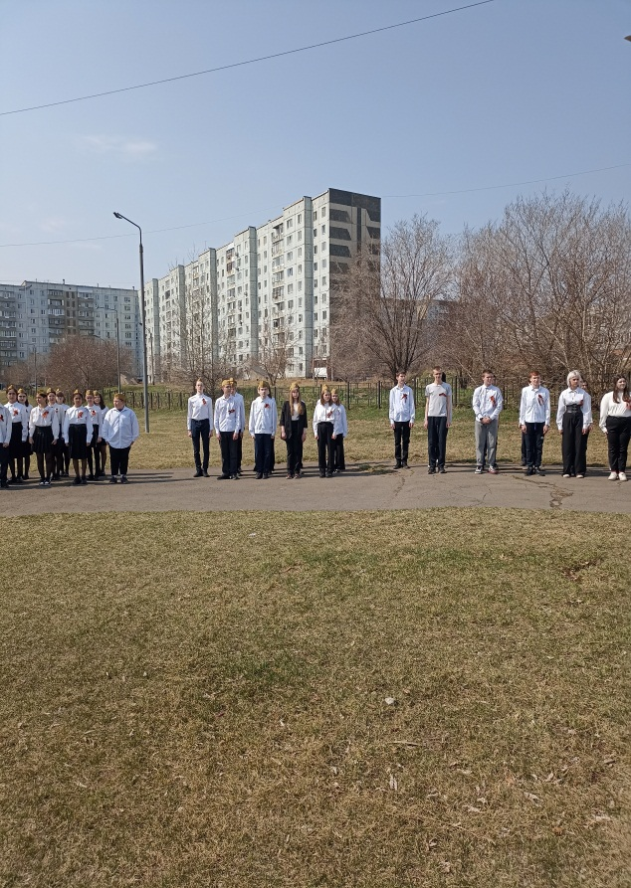
3. Проведен турнир «Семейная спартакиада»
https://школа121.рф/340-v-vykhodnye-proshli-semejnye-turniry-semejnaya-spartakiada

